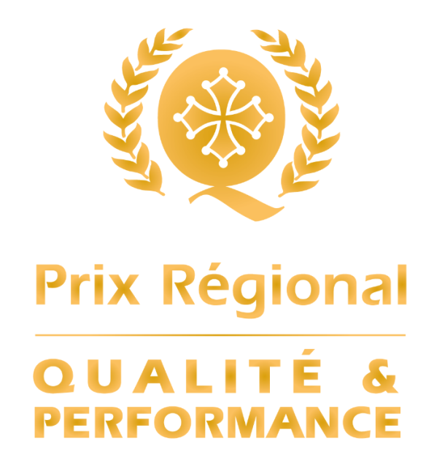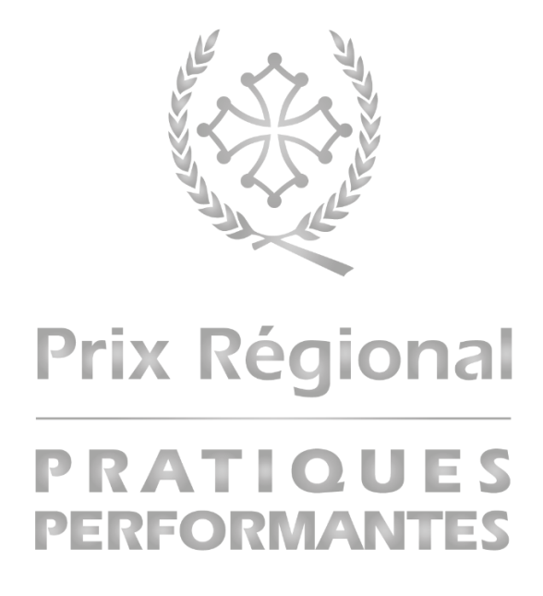RÈGLEMENT

Prix Régional Qualité Performance (PRQP 2017)

Prix Régional des Pratiques Performantes (PRPP 2017)

1/ Généralités

L’Association France Qualité Performance Occitanie, membre de l’association France Qualité Performance (AFQP) décerne des prix destinés à reconnaître et faire connaître des entreprises, organisations, services publics de la région Occitanie qui mettent en œuvre avec succès des démarches qualité et performance. Deux types de Prix sont décernés :

- Un Prix Régional Qualité Performance (PRQP)
- Des Prix Régionaux des Pratiques Performantes (PRPP).

Le PRQP et le PRPP s’appuient sur le modèle de l’European Fondation for Quality Management (EFQM) version 2013.

- Le Prix Régional Qualité Performance (PRQP) récompense l’organisme qui a obtenu le meilleur score par rapport à l’ensemble des 9 critères (« Facteurs » & « Résultats ») de l’EFQM. Une ou plusieurs mentions être décernées.

- Les Prix Régionaux des Pratiques Performantes (PRPP) récompensent les organismes qui ont su mettre en œuvre avec succès un des 5 critères « Facteurs » de l’EFQM, avec des résultats démontrables.

Il y a ainsi un seul lauréat du Prix Régional Qualité Performance (PRQP), mais plusieurs autres organismes peuvent se voir décerner soit une mention pour le PRQP, soit un Prix Régional des Pratiques Performantes (PRPP).

Le PRQP et le PRPP sont ouverts aux organismes établis en région Occitanie. Les candidatures se font auprès de l’AFQP Occitanie. Les lauréats des prix régionaux peuvent être éligibles aux prix nationaux.

2/ Inscription

Pour candidater au PRQP ou au PRPP l’organisme candidat doit renseigner une fiche d’inscription (référence : « PRQP-2017 - Fiche Inscription » ou « PRPP-2017 - Fiche Inscription » disponible en téléchargement sur le site de l’AFQP Occitanie, et la renvoyer par mail à l’AFQP Occitanie : contact@afqp-mipy.org

PRQP | Adhérents à l’AFQP * | Non adhérents à l’AFQP**
Participation | gratuit | 150 € nets de taxes
Frais de gestion (dont déplacements) | 150 € nets de taxes | 150 € nets de taxes
TOTAL | 150 € nets de taxes | 300 € nets de taxes

PRPP | Adhérents à l’AFQP * | Non adhérents à l’AFQP**
Participation | gratuit | 60 € nets de taxes
Frais de gestion (dont déplacements) | 60 € nets de taxes | 60 € nets de taxes
TOTAL | 60 € nets de taxes | 120 € nets de taxes

* applicables aux organismes adhérant à l’AFQP Occitanie dont la cotisation est à jour, ou qui demandent leur adhésion à l’AFQP Occitanie lors de la présente inscription
** conditions d’adhésion sur le site de l’AFQP Occitanie accéder aux conditions d'adhésion

3/ Dossier de candidature

L’AFQP Occitanie fournit un Dossier de candidature aux organismes dont la candidature a été validée.

Les candidats rédigent le Dossier de candidature structuré selon le modèle EFQM. Ce dossier, qui vise à rester le plus simple possible, permet aux candidats d’expliquer brièvement la raison d’être de la démarche décrite (le pourquoi), son déploiement (le comment) et les résultats ainsi que les améliorations introduites à partir de ceux-ci.

L’AFQP Occitanie propose une assistance pour faciliter la compréhension du dossier et du fonctionnement du Prix.

4/ Dépôt des dossiers

La fiche d’inscription doit être transmise par voie électronique (contact@afqp-mipy.org) à l’AFQP Occitanie avant le 30 juin 2017.

Le Dossier de candidature doit être transmis par voie électronique (contact@afqp-mipy.org) à l’AFQP Occitanie avant le 31 juillet 2017.

5/ Évaluation des dossiers

Le processus d’évaluation est strictement conforme aux recommandations de l’EFQM. Il est piloté par un comité d’évaluation constitué d’évaluateurs formés à l’utilisation du modèle EFQM 2013.

Les évaluateurs des Prix régionaux (PRQP ou PRPP) s’engagent à ne pas avoir de conflit d’intérêt avec les organismes candidats suivant les termes de la Charte Déontologique dont ils sont signataires.

Le comité d’évaluation assure les rôles suivants :
• enregistrement des dossiers,
• examen de recevabilité
• attribution du dossier à une équipe de deux évaluateurs.

L’équipe d’évaluateurs étudie le dossier, échange avec le candidat et prépare l’évaluation sur site qui se déroulera en septembre et octobre 2017.

Le rapport d’évaluation est transmis au jury avant le 3 novembre 2017.

Le contenu du rapport d’évaluation constitue l’une des plus importantes valeurs ajoutées pour l’organisme candidat à savoir : l’avis des experts extérieurs, indépendants qui identifient les forces, les pistes d’amélioration à la lumière d’un modèle d’excellence qui a fait ses preuves depuis plus de 25 ans.

6/ Jury du Prix

Le jury est constitué de personnes formées à l’utilisation du modèle EFQM et de personnes reconnues sur leur expertise en matière de démarche qualité.

Les membres du jury s’engagent à ne pas avoir de conflit d’intérêt avec les organismes candidats suivant les termes de la Charte Déontologique dont ils sont signataires.

Le jury décide de façon souveraine de l’attribution on non d’un Prix Régional Qualité Performance (PRQP) ainsi que des Prix Régionaux des Pratiques Performantes (PRPP) en fonction de la qualité des dossiers (et donc des scores atteints et des dossiers de synthèse qui lui ont été transmis).

7/ Remise des Prix

La remise des Prix Régionaux (PRQP/PRPP) aura lieu au cours d’une cérémonie officielle organisée en novembre 2017.

8/ Dispositions générales

Les participants sont tenus à l'acceptation du présent règlement et au respect du calendrier.

Les membres du jury comme les évaluateurs sont tenus au secret des délibérations. Ils s'engagent à ne divulguer aucune des informations fournies par les candidats..

Les lauréats pourront faire figurer la mention pour laquelle ils ont été déclarés lauréats sur leurs documents commerciaux en mentionnant l’intitulé et l’année du prix.

L’organisme lauréat autorise l’AFQP Occitanie et l’Association France Qualité Performance (AFQP) dont elle est membre à communiquer sur l’attribution du Prix.

Pour tout renseignement, contacter l’AFQP Occitanie

AFQP Occitanie
CCI Occitanie - 5, Rue Dieudonné Costes- BP 32
31701 BLAGNAC Cedex 7

contact@afqp-mipy.org
Tél : 07 82 19 94 02
Horaires d'ouverture : lundi, mardi, jeudi et vendredi de 10h à 12h

